|  |
| --- |
| **ООО «ПК ГЕО»** |
| *Муниципальный контракт № 0137300024721000005*  *от 31 мая 2021 г.*  *Внесение изменений и дополнений в генеральный план*  *муниципального образования*  ***городского поселения***  ***«Город Козельск»***  ***Козельского района***  *Калужской области*  ***Положение о территориальном планировании***  *Генеральный директор К.Г. Чистов*  ***Калуга***  ***2021 г.*** |

*ГЕНЕРАЛЬНЫЙ ПЛАН*

*муниципального образования*

***городского поселения***

***«Город Козельск»***

***Козельского района***

***Калужской области***

***Положение о территориальном планировании***

*Утвержден Решением Районного Собрания от 21.04.2017 № 169*

**ОГЛАВЛЕНИЕ**

СОСТАВ ПРОЕКТА 4

ВВЕДЕНИЕ 5

I. Сведения о видах, назначении и наименованиях планируемых для размещения объектов местного значения поселения, их основные характеристики, их, а также характеристики зон с особыми условиями использования территорий в случае, если установление таких зон требуется в связи с размещением данных объектов. 7

II. Параметры функциональных зон, а также сведения о планируемых для размещения в них объектах федерального значения, объектах регионального значения, объектах местного значения, за исключением линейных объектов. 8

*II.1.1. Параметры функциональных зон городского поселения 8*

*II.1.2. Параметры распределения земель по категориям 10*

*II.1.3. Сведения о планируемых для размещения в функциональных зонах объектов федерального значения, объектах регионального значения, объектов местного значения, за исключением линейных объектов. 11*

III. Перечень мероприятий по территориальному планированию 14

## СОСТАВ ПРОЕКТА

I. Текстовые материалы

|  |  |
| --- | --- |
| **№ п/п** | **Наименование материалов** |
| **1** | Положение о территориальном планировании |
| **2** | Материалы по обоснованию |

II. Графические материалы

|  |  |  |
| --- | --- | --- |
| **№ п/п** | **Наименование картографического материала** | **Масштаб** |
| **1** | **Положение о территориальном планировании** | |
| 1.1 | Карта границ населенных пунктов (в том числе границ образуемых населенных пунктов) входящих в состав городского поселения | 1:10 000 |
| 1.2 | Карта функциональных зон городского поселения | 1:10 000 |
| 1.3 | Карта планируемого размещения объектов местного значения поселения | 1:10 000 |
| **2** | **Материалы по обоснованию** | |
| 2.1 | Карта границ зон с особыми условиями использования территории поселения | 1:10 000 |
| 2.2 | Территории, подверженные риску возникновения чрезвычайных ситуаций природного и техногенного характера | 1:10 000 |
| 2.3 | Местоположение существующих и строящихся объектов федерального, регионального и местного значения поселения | 1:10 000 |
| 2.4 | Карта границ территорий объектов культурного наследия и зон охраны объектов культурного наследия городского поселения | 1:10 000 |

## ВВЕДЕНИЕ

Генеральный план муниципального образования городского поселения «Город Козельск» Козельского муниципального района (далее по тексту – Генеральный план) разработан Производственным кооперативам «ГЕО», г. Калуга и утвержден Решением Районного Собрания 21.04.2017 № 169.

Внесение изменений и дополнений в Генеральный план выполняется по заказу Администрации городского поселения «Город Козельск» Козельского района, в соответствии с Муниципальным контрактом № 0137300024721000005 от 31.05.2021 г.

Необходимость внесения изменений и дополнений в Генеральный план была вызвана:

- приведением генерального плана в соответствие с Приказом Минэкономразвития РФ №10 от 09.01.2018 г.;

- приведением в соответствие Генерального плана с действующими документами территориального планирования: Схемой территориального планирования РФ, Схемой территориального планирования Калужской области, Схемой территориального планирования муниципального района «Козельский район»;

- переводом земель из одной категории в другую, а также необходимостью изменения существующего функционального зонирования.

Проект внесения изменений и дополнений в Генеральный план городского поселения выполнен в соответствии с требованиями Градостроительного, Земельного, Лесного, Водного кодексов Российской Федерации, Федерального Закона от 25.06.2002 №73-ФЗ «Об объектах культурного наследия (памятниках истории и культуры) народов Российской Федерации», Минэкономразвития России от 09.01.2018 N 10 "Об утверждении Требований к описанию и отображению в документах территориального планирования объектов федерального значения, объектов регионального значения, объектов местного значения и о признании утратившим силу приказа Минэкономразвития России от 7 декабря 2016 г. N 793"; Приказа Управления архитектуры и градостроительства Калужской обл. от 17.07.2015 N 59 (ред. от 29.07.2020) "Об утверждении региональных нормативов градостроительного проектирования Калужской области"; с учетом Схемы территориального планирования Калужской области; местных нормативов градостроительного проектирования муниципального района «Козельский район» и иными законами и нормативными правовыми актами Российской Федерации и Калужской области.

В соответствии со ст. 23 Градостроительного кодекса РФ Генеральный план содержит:

1) положение о территориальном планировании;

2) карту планируемого размещения объектов местного значения поселения или городского округа;

3) карту границ населенных пунктов (в том числе границ образуемых населенных пунктов), входящих в состав поселения или городского округа;

4) карту функциональных зон поселения или городского округа.

Положение о территориальном планировании включает в себя:

1) сведения о видах, назначении и наименованиях планируемых для размещения объектов местного значения поселения, городского округа, их основные характеристики, их местоположение (для объектов местного значения, не являющихся линейными объектами, указываются функциональные зоны), а также характеристики зон с особыми условиями использования территорий в случае, если установление таких зон требуется в связи с размещением данных объектов;

2) параметры функциональных зон, а также сведения о планируемых для размещения в них объектах федерального значения, объектах регионального значения, объектах местного значения, за исключением линейных объектов.

# Сведения о видах, назначении и наименованиях планируемых для размещения объектов местного значения поселения, их основные характеристики, их, а также характеристики зон с особыми условиями использования территорий в случае, если установление таких зон требуется в связи с размещением данных объектов.

Сведения о видах, назначении и наименованиях планируемых для размещения объектов местного значения поселения, их основные характеристики, их местоположение.

*Таблица 1*

|  |  |  |  |  |  |  |  |
| --- | --- | --- | --- | --- | --- | --- | --- |
| **№**  **п/п** | **Вид объекта** | **Наименование объекта** | **Краткая характеристика** | **Местоположение планируемого объекта** | **Функциональная зона** | **Срок реализации** | **Зона с особыми условиями использования территории** |
| 1 | Объект  теплоснабжения | Котельная | Модульная газовая котельная | г. Козельск,  ул. Чкалова, 27, школа № 1 | Общественно-деловые зоны | Первая очередь | в соответствие с проектом на строительство |
| 2 | Модульная газовая котельная | г. Козельск,  ул. Генерала Бурмака, 45а,  школа № 3 | Общественно-деловые зоны | Первая очередь | в соответствие с проектом на строительство |
| 3 | Места погребения | Кладбище | Специальная территория для погребений, площадью 7 га. | г. Козельск, в районе ул. 2-я Юго-Западная | Зона специального назначения | Первая очередь | 100 м |

# II. Параметры функциональных зон, а также сведения о планируемых для размещения в них объектах федерального значения, объектах регионального значения, объектах местного значения, за исключением линейных объектов.

На территории городского поселения выделены следующие функциональные зоны:

**Жилые зоны.** Зоны размещения малоэтажной и среднеэтажной застройки.

**Общественно-деловые зоны.** Зоны размещения объектов общественного и социального назначения такие как школы, детские сады, дома культуры и тп.

**Производственная зона, зона инженерной и транспортной инфраструктур.** Зоны размещения производственных объектов с различными нормативами воздействия на окружающую среду и объектов инженерной и транспортной инфраструктуры.

**Зоны сельскохозяйственного использования.** Зоны размещения сельскохозяйственных угодий, сельскохозяйственных объектов и производств.

**Зоны рекреационного назначения.** Зоны размещения парков, садов, городских лесов, лесопарков, пляжей и иные объекты мест отдыха.

**Иные зоны рекреационного использования.** Зоны размещения Национального парка «Угра»

**Зоны лесов.** Зоны размещения лесного фонда.

**Зоны акваторий.** Зоны размещения водных объектов.

**Зоны специального назначения.** Зоны размещения кладбищ и военных объектов.

**Иные зоны.** Зоны размещения объектов культурного наследия.

## II.1.1. Параметры функциональных зон городского поселения

*Таблица 2*

|  |  |  |  |
| --- | --- | --- | --- |
| **№**  **п/п** | **Название зоны** | **Зонирование территории, га** | |
| **Существующее положение** | **Расчетный срок** |
| 1 | Жилые зоны | 849,13 | 899,63 |
| 2 | Общественно-деловые зоны | 129,68 | 132,60 |
| 3 | Производственная зона, зона инженерной и транспортной инфраструктур | 306,30 | 308,00 |
| 4 | Зона сельскохозяйственного использования | 229,15 | 181,67 |
| 5 | Зона рекреационного назначения | 328,83 | 327,58 |
| 6 | Иные рекреационные зоны | 241,12 | 239,33 |
| 7 | Зоны специального назначения | 104,68 | 111,76 |
| 8 | Зона лесов | 67,47 | 60,90 |
| 9 | Зона акваторий | 36,14 | 36,14 |
| 10 | Иные зоны | 17,12 | 17,12 |
| **Общая площадь** | | **2309,62** | **2314,73** |

## II.1.2. Параметры распределения земель по категориям

*Таблица 3*

|  |  |  |  |
| --- | --- | --- | --- |
| **№**  **п/п** | **Наименование показателей** | **Современное состояние, га** | **Расчетный срок** |
| **Общая площадь территории городского поселения** | | 2309,62 | 2314,73 |
| 1 | Земли населенных пунктов | 1794,32 | 1854,36 |
| 2 | Земли сельскохозяйственного назначения | 153,16 | 105,68 |
| 3 | Земли промышленности, энергетики, транспорта, связи, радиовещания, телевидения, информатики, земли для обеспечения космической деятельности, земли обороны, безопасности и земли специального назначения | 39,02 | 39,93 |
| 4 | Земли особо охраняемых территорий и объектов | 254,77 | 252,98 |
| 5 | Земли лесного фонда | 67,47 | 60,90 |
| 6 | Земли водного фонда | 0,88 | 0,88 |
| 7 | Земли запаса | 0 | 0 |

## II.1.3. Сведения о планируемых для размещения в функциональных зонах объектов федерального значения, объектах регионального значения, объектов местного значения, за исключением линейных объектов.

**Cведения о планируемых для размещения в функциональных зонах объектов федерального значения, за исключением линейных объектов.**

На территории городского поселения ***не планируется*** размещение в функциональных зонах объектов федерального значения.

Согласно распоряжения Правительства РФ от 22.11.2008 N 1734-р (ред. от 12.05.2018) "О Транспортной стратегии Российской Федерации" на территории городского поселения планируется реконструкция только линейных объектов федерального значения (см. том «Материалы по обоснованию» раздел IV.)

**Cведения о планируемых для размещения в функциональных зонах объектов регионального значения, за исключением линейных объектов.**

На территории городского поселения планируется размещение в функциональных зонах следующих объектов:

*Таблица 4*

|  |  |  |  |  |
| --- | --- | --- | --- | --- |
| **Местоположение** | **Название зоны расположения объекта** | **Площадь, га** | **Тип объекта** | **Уровень объекта** |
| ул. Карла Маркса, г. Козельск, Козельский район, Калужская область | Общественно-деловые зоны | 8,1 | Многофункциональный стационар лечебный корпус на 60 коек | Региональный |
| ул. Чкалова,  г. Козельск, Козельский район, Калужская область | Общественно-деловые зоны | 2,9 | Пристройка к зданию МБОУ «Средняя общеобразовательная школа № 1 г. Козельска» | Региональный |
| ул. Заводская, г. Козельск, Козельский район, Калужская область | Общественно-деловые зоны | 1,2 | Реконструкция здания МКОУ «Средняя  общеобразовательная школа № 2 | Региональный |
| ул. Чкалова,  г. Козельск, Козельский район, Калужская область | Производственные зоны, зоны инженерной и транспортной инфраструктур | 0,3 | Реконструкция с увеличением установленной мощности ПС 110 кВ Козельск | Региональный |
| г. Козельск, Козельский район, Калужская область | Производственные зоны, зоны инженерной и транспортной инфраструктур | 3,5 | Строительство комплекса сооружений насосной станции 11 подъема воды | Региональный |
| п. Механический завод, г. Козельск, Козельский район, Калужская область | Производственные зоны, зоны инженерной и транспортной инфраструктур | 20,4 | Строительство очистных сооружений | Региональный |
| Козельский район, Калужская область | Зона акваторий,  зоны сельскохозяйственного использования | 43,7 | Реконструкция мостового перехода через реку Другуска с подходами на автодороге Козельск-Ульяново-Дудоровский- Хвастовичи в Козельском районе | Региональный |
| г. Козельск, Козельский район, Калужская область | Жилые зоны | 21,0 | Инвестиционная  площадка № 4 | Региональный |
| ул. Старая Казачья, г. Козельск, Козельский район, Калужская область | Общественно-деловые зоны | 6,9 | Инвестиционная  площадка № 6 | Региональный |

**Cведения о планируемых для размещения в функциональных зонах объектов местного (районного) значения, за исключением линейных объектов.**

На территории городского поселения планируется размещение в функциональных зонах следующих объектов:

*Таблица 5*

|  |  |  |  |  |
| --- | --- | --- | --- | --- |
| **Местоположение** | **Название зоны расположения объекта** | **Площадь, га** | **Тип объекта** | **Уровень объекта** |
| ул. Большая Советская, г. Козельск Козельский район Калужская область | Зоны рекреационного назначения, зона акваторий | 44,8 | Капитальный ремонт моста через р. Другуску  в г. Козельске | Местное (районное) значение |
| ул. Садовая  г. Козельск,  Козельский район, Калужская область | Жилые зоны | 4,2 | Строительство дошкольной образовательной организации на 160 мест | Местное (районное) значение |
| ул. Большая Советская, г. Козельск Козельский район Калужская область | Общественно-деловые зоны | 0,70 | Ремонт и реконструкция зданий средних специальных учреждений  (ДОСААФ) | Местное (районное) значение |
| г. Козельск,  Козельский район, Калужская область  (в северо-восточной части города) | Общественно-деловые зоны | 11,7 | Строительство нового здания  дома детского творчества | Местное (районное) значение |
| г. Козельск, Козельский район, Калужская область | Производственные зоны, зоны инженерной и транспортной инфраструктур | 0,5 | Реконструкция  очистных сооружений канализации производи-тельностью  500 м3/сут. г. | Местное (районное) значение |
| ул. Земляной Вал,  г. Козельск, Козельский район,  Калужская область | Общественно-деловые зоны | 1,45 | Реконструкция стадиона | Местное (районное) значение |
| г. Козельск, Козельский район, Калужская область | Жилые зоны | 23,1 | Строительство спортивной универсальной площадки размером 30 x 15 м в районе молоко заводских домов | Местное (районное) значение |
| г. Козельск, Козельский район, Калужская область  (в северо-восточной части города) | Общественно-деловые зоны | 11,7 | Строительство новой универсальной спортивной площадки для занятий летними и зимними видами спорта | Местное (районное) значение |
| г. Козельск, Козельский район, Калужская область | Жилые зоны | 115,7 | Строительство спортивного комплекса на территории новой жилой застройки для многодетных семей | Местное (районное) значение |

# III. Перечень мероприятий по территориальному планированию

**Таблица площадей планируемого перевода земель из категории «земли сельскохозяйственного назначения» в категорию «земли населенных пунктов»**

*Таблица 6*

|  |  |  |  |  |
| --- | --- | --- | --- | --- |
| **Кадастровый номер** | **Площадь, га** | **Форма собственности** | **Предполагаемое использование** | **Срок реализации** |
| **г. Козельск** | | | | |
| 40:10:100300:16 | 28,83 | Частная | Жилищное строительство | Первая очередь |
| 40:10:100300:17 | 17,19 | Частная | Жилищное строительство | Первая очередь |
| 40:10:100104:1 | 1,46 | Частная | Учебная площадка СРТ | Первая очередь |
| **Итого** | **47,48** |  | | |

**Таблица площадей планируемого перевода земель из категории «земли особо охраняемых территорий и объектов» в категорию «земли населенных пунктов»**

*Таблица 7*

|  |  |  |  |  |
| --- | --- | --- | --- | --- |
| **Кадастровый номер** | **Площадь, га** | **Форма собственности** | **Предполагаемое использование** | **Срок реализации** |
| **г. Козельск** | | | | |
| ЧЗУ 40:10:000000:725/1 | 1,43 | Федеральная  (НП «Угра) | Существующая жилая застройка. Лесной поселок по ул. Лесной | Первая очередь |
| ЧЗУ 40:10:000000:725/3 | 0,33 | Федеральная  (НП «Угра) |
| ЧЗУ 40:10:000000:725/4 | 0,03 | Федеральная  (НП «Угра) | Гаражный кооператив «Сосна», гаражи | Первая очередь |
| **Итого** | **1,79** |  | | |

**Таблица площадей планируемого перевода земель из категории «земли лесного фонда» в категорию «земли населенных пунктов»**

*Таблица 8*

|  |  |  |  |  |  |
| --- | --- | --- | --- | --- | --- |
| **Местоположение лесного участка** | **Кадастровый номер** | **Площадь земель, га** | **Форма собственности** | **Категория защитности** | **Примечания** |
| **г. Козельск** | | | | | |
| Калужская область, Козельский район, ГКУ КО «Козельское лесничество», Сосенское участковое лесничество,  квартал 136, выдел 1 | 40:10:000000:1161 | 6,34 | Федеральная | Нерестоохранные полосы лесов | Существующая жилая застройка Лесной поселок по ул. Лесной |
| 40:10:010101:49 | 0,23 |
|  | **Всего** | **6,57** | срок реализации – первая очередь | | |

*Пояснение к таблице № 7 и 8.* На переводимых земельных участках в настоящее время располагаются жилые дома с приусадебными землями и хозяйственными постройками. Строительство лесного поселка проводилось с 1963 по 1978 годы. У проживающих граждан имеются правоустанавливающие документы на земельные участки и объекты капитального строительства (см. приложение № 1 к генеральному плану).

Далее приводится выписка из государственного лесного реестра на включаемый в границу города участок земель лесного фонда.

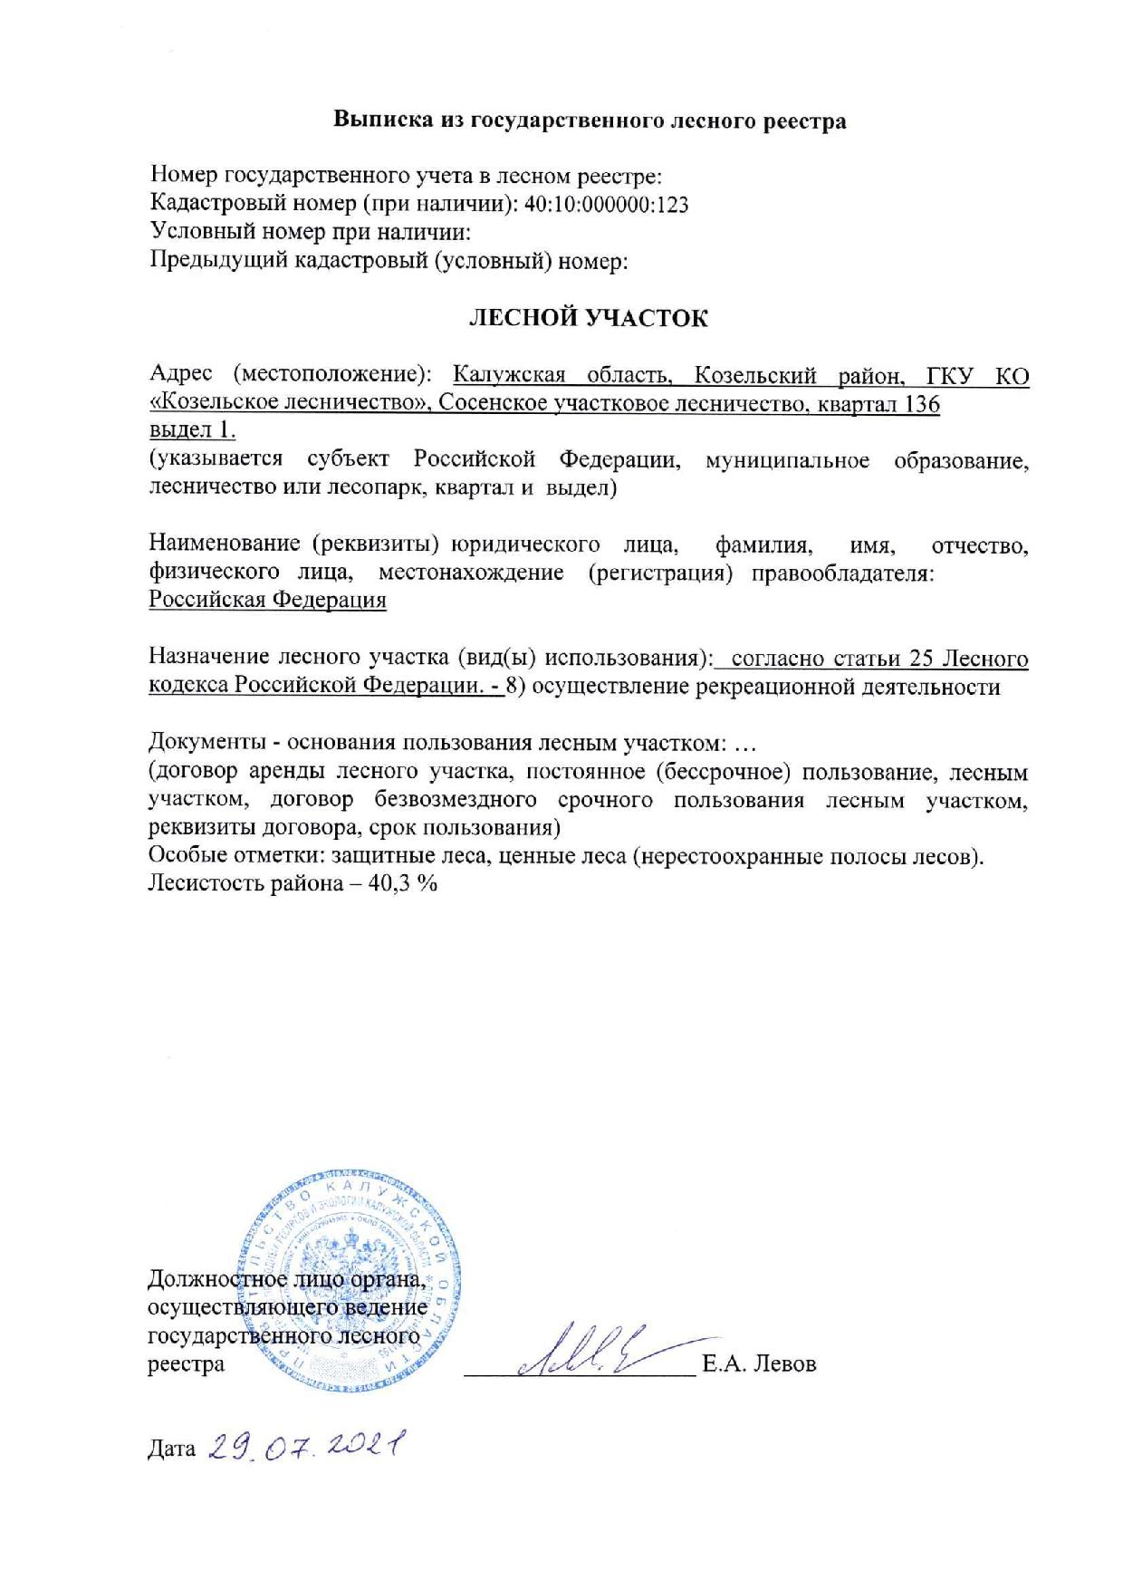

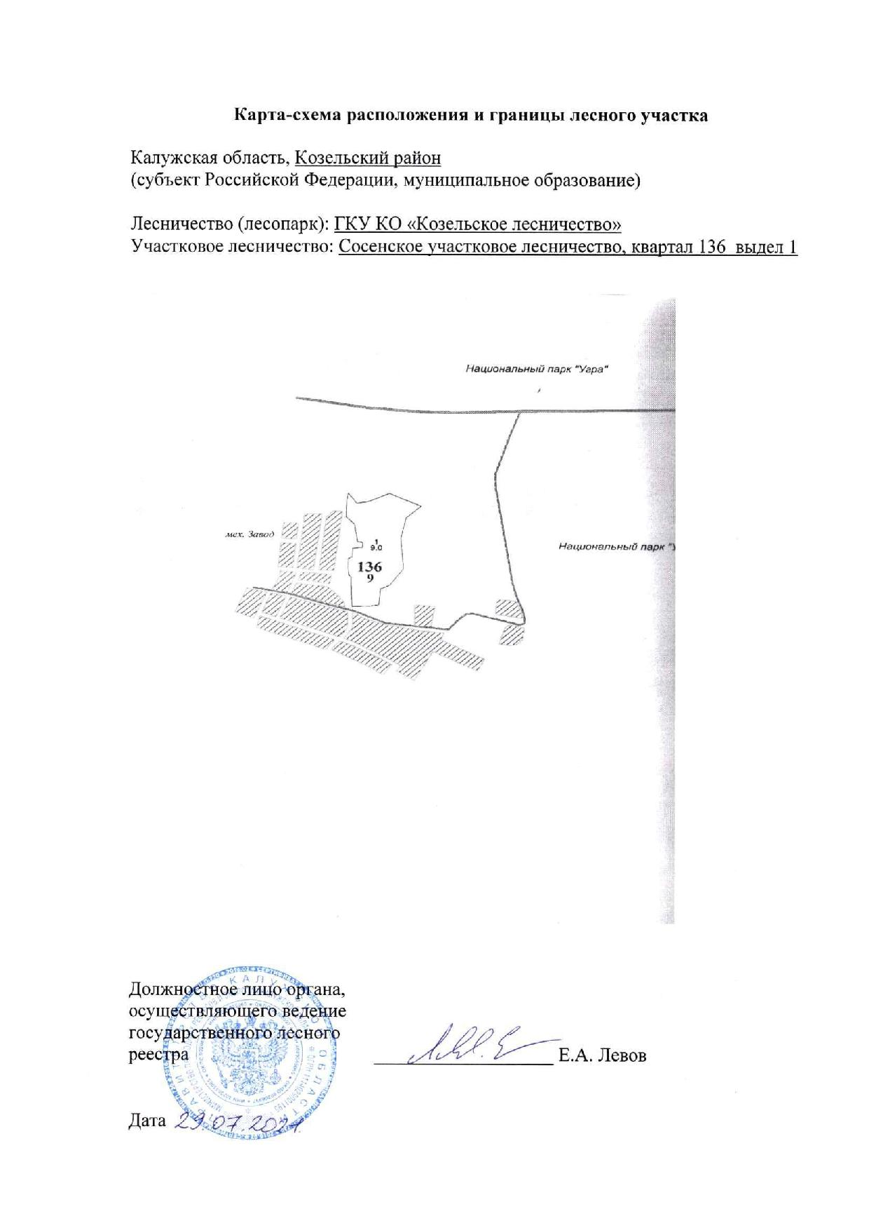

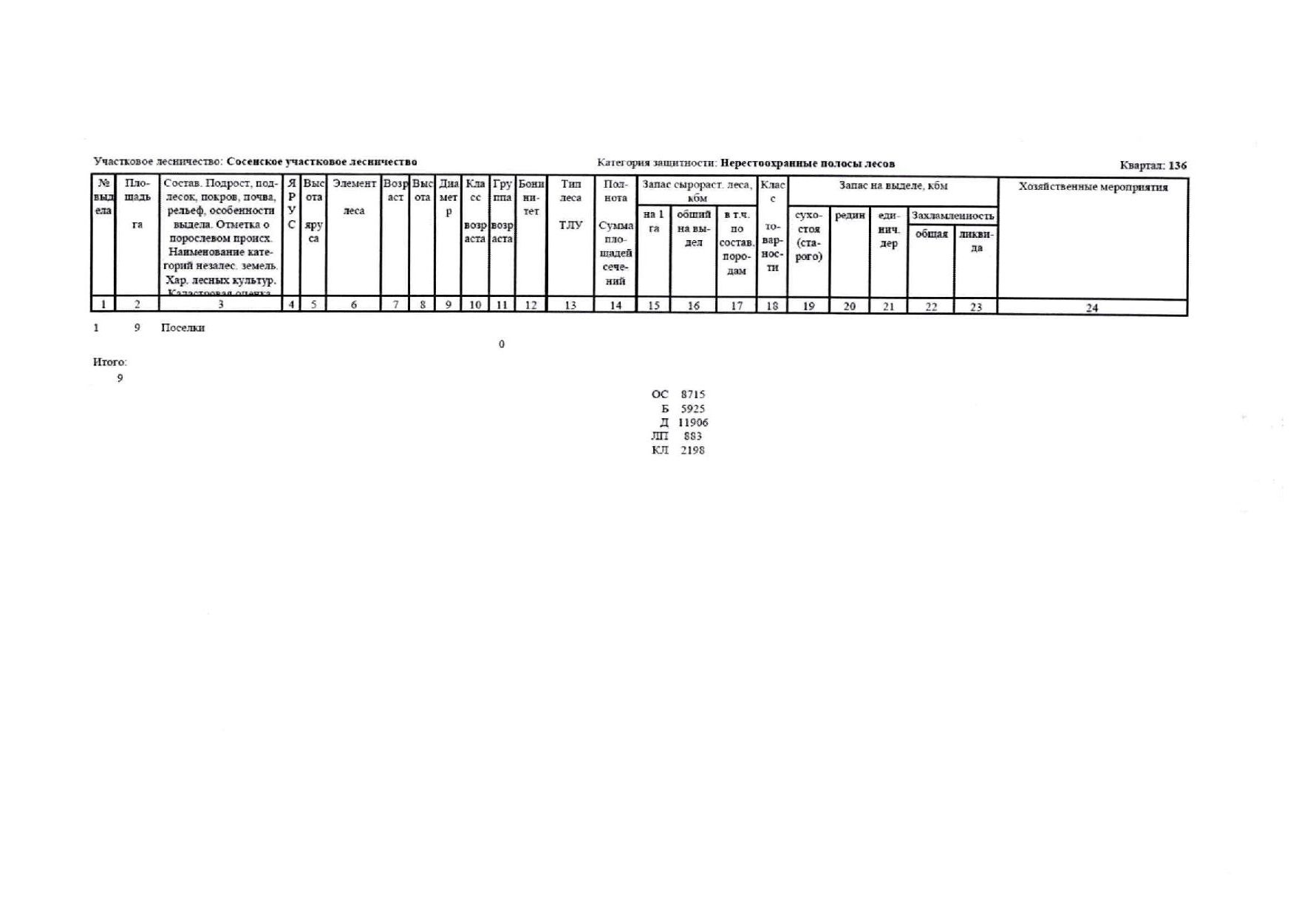

**Изменение границ муниципальных образований**

На первую очередь планируется изменение границы муниципального образования городского поселения. Изменение границы муниципального образования обусловлено следующими причинами:

- часть существующей жилой застройки г. Козельска, вошла в состав МО СП «Деревня Дешовки» - 3,41 га, однако, земельные участки имеют адресную привязку к городу, улица Подгорная Реки Орденки г. Козельска, дома 45, 51, 55;

- часть территории гаражного кооператива «Сосна», вошла в состав МО СП «Деревня Дешовки» - 0,03 га, у части гаражных боксов установлена категория земель «земли населенных пунктов» и есть адресная привязка к городу (г. Козельск, ГСК "Сосна", бокс № 92, К№ 40:10:020302:13);

- часть производственной территории пилорамы, вошла в состав МО СП «Деревня Дешовки» - 0,48 га, на территории расположены производственные здания;

- устранение пересечений с земельным участком 40:10:000000:888 (автомобильная дорога Козельск - Киреевское – Чернышено) – 1,19 га. В настоящее время граница муниципального образования имеет многочисленные пересечения с земельным участком, предлагается устранить данные пересечения, путем установления границы муниципального образования по земельным участкам 40:10:000000:888, 40:10:000000:725, 40:10:000000:714.

Расширение границы МО ГП «Город Козельск» планируется за счет земель МО СП «Деревня Дешовки» общей площадью 5,11 га.

**Образование населенных пунктов**

В 2015 году Козельской городской Думой было принято решение об образовании населенного пункта Село Оптина Пустынь (Решение № 381 от 22.01.2015 г.). Таким образом, в состав городского поселения будут входить два населенных пункта: город Козельск и село Оптина Пустынь.

Образование нового населенного пункта (придание вновь возникшей населенной территории официального статуса административно-территориальной единицы) происходит по инициативе соответствующих представительных органов муниципальных образований с соблюдением требований градостроительного законодательства, в том числе наличия генерального плана образуемого населенного пункта.

Соответствующий представительный орган муниципального образования рассматривает вопрос об образовании нового населенного пункта с учетом мнения фактически проживающего на соответствующей территории населения и вносит проект закона, а также документы и материалы, указанные в настоящем Законе, в Законодательное Собрание Калужской области.

Законодательное Собрание Калужской области проверяет соответствие представленных документов и материалов настоящему Закону и принимает закон Калужской области об образовании нового населенного пункта, а также в соответствии с положениями, установленными Федеральным законом "О наименованиях географических объектов", рассматривает вопрос о присвоении наименования вновь возникшему населенному пункту. Границы новых административно-территориальных единиц устанавливаются в порядке, определенном законодательством.